**ΔΕΛΤΙΟ ΤΥΠΟΥ**

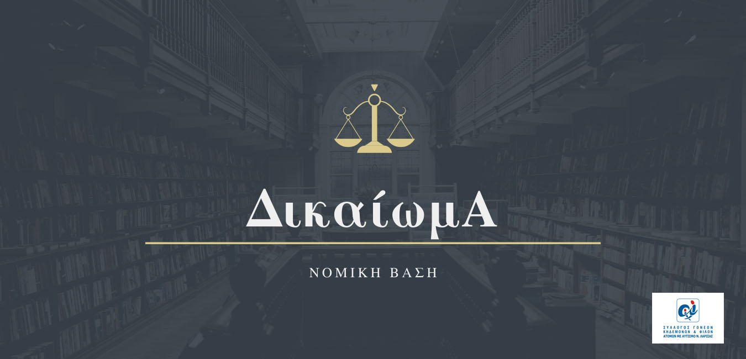

**Διαδικτυακή νομική βάση για την κωδικοποίηση της νομοθεσίας των δικαιωμάτων των ατόμων με αυτισμό**

Ο Σύλλογος Γονέων Κηδεμόνων και Φίλων Ατόμων με Αυτισμό ν. Λάρισας, προχώρησε στην υλοποίηση του έργου “ΔικαίωμΑ: Διαδικτυακή νομική βάση για την κωδικοποίηση της νομοθεσίας των δικαιωμάτων των ατόμων με αυτισμό και επιμόρφωση του δημοσίου και ιδιωτικού τομέα σε αυτά”.

Πρόκειται για ένα μοναδικό, καινοτόμο και πολυδιάστατο έργο το οποίο βασίζεται στις αρχές της ισονομίας, του σεβασμού, της ισότητας και της μη-διάκρισης και λειτουργεί πολλαπλά προς την κατεύθυνση της διεκδίκησης των ανθρωπίνων δικαιωμάτων.

Η καινοτομία του συνίσταται στη συγκέντρωση των νομοθετικών κειμένων και στην κατανομή τους σε συγκροτημένες και σαφείς θεματικές ενότητες, με στόχο την κάλυψη των σημαντικών ελλείψεων στην ενημέρωση και πληροφόρηση σε θέματα που άπτονται του νομικού πλαισίου των δικαιωμάτων των ατόμων με Διαταραχή Αυτιστικού Φάσματος (ΔΑΦ).

Η απλή, κατανοητή, και προσβάσιμη σε όλους νομοθεσία συμβάλει στην ουσιαστική ενημέρωση των ατόμων με αυτισμό και των οικογενειών τους, ενισχύει τη διαφάνεια και την ασφάλεια δικαίου ενώ ενθαρρύνει την ενημέρωση, τη συμμετοχή και την αποδοχή στον γενικό πληθυσμό.

Ταυτόχρονα η δημιουργία συνόψεων της υπάρχουσας νομοθεσίας ανά θεματική ενότητα και η επικαιροποίησή τους ανά τακτά χρονικά διαστήματα διευκολύνει τους δημόσιους λειτουργούς και επαγγελματίες στην άσκηση των καθηκόντων τους ώστε να μπορούν να καθοδηγούν αποτελεσματικά τα άτομα με ΔΑΦ και τις οικογένειες με τις οποίες έρχονται σε επαφή.

Η πρόσβαση στη διαδικτυακή νομική βάση “ΔικαίωμΑ” είναι ελεύθερη για όλους μέσω της σελίδας [www.dikaioma.autismthessaly.gr](http://www.dikaioma.autismthessaly.gr).

Το έργο πραγματοποιήθηκε στο πλαίσιο του προγράμματος Active citizens fund, με φορέα υλοποίησης τον Σύλλογο Γονέων Κηδεμόνων και Φίλων Ατόμων με Αυτισμό Ν. Λάρισας. Τη διαχείριση της επιχορήγησης του προγράμματος Active citizens fund για την Ελλάδα έχουν αναλάβει από κοινού το Ίδρυμα Μποδοσάκη και το SolidarityNow.

Παράλληλα εκδοθήκαν δύο οδηγοί δικαιωμάτων και παροχών για παιδιά με ΔΑΦ και για ενήλικες με ΔΑΦ, όπου μέσα από εύστοχες ερωταπαντήσεις ο κάθε ενδιαφερόμενος μπορεί να ενημερωθεί σχετικά με το θεσμικό πλαίσιο δικαιωμάτων και παροχών.

* Νομική βάση “ΔικαίωμΑ”

[www.dikaioma.autismthessaly.gr](http://www.dikaioma.autismthessaly.gr)

* [Σύντομος οδηγός δικαιωμάτων και παροχών για ανήλικα άτομα με ΔΑΦ και τις οικογένειες τους.](https://dikaioma.autismthessaly.gr/blog/syntomos-odhgos-gia-paidia-me-daf/)

Κατεβάστε το pdf εδώ: <https://bit.ly/3D7I9Rm>

* [Σύντομος οδηγός δικαιωμάτων και παροχών για ενήλικα άτομα με ΔΑΦ και τις οικογένειές τους.](https://dikaioma.autismthessaly.gr/blog/syntomos-odhgos-gia-enilikes-me-daf/)

Κατεβάστε το pdf εδώ: <https://bit.ly/3EYevPQ>